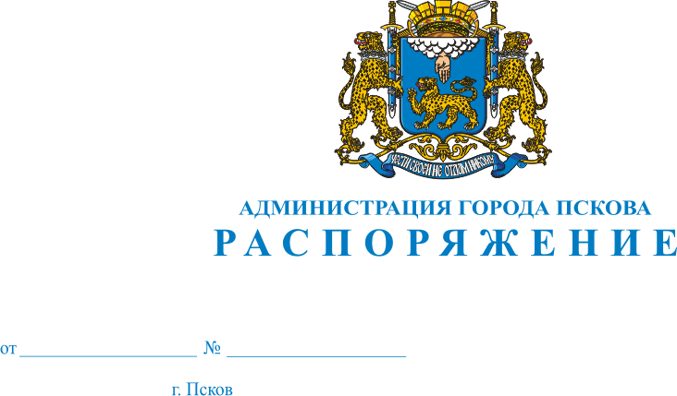
21.11.2018
746-р

О внесении изменения в положение об отделе потребительского рынка и услуг Администрации города Пскова, утвержденное распоряжением Администрации города Пскова от 03.08.2015 №432-р

С целью приведения положения об отделе потребительского рынка и услуг Администрации города Пскова в соответствие с муниципальными правовыми актами города Пскова, руководствуясь статьями 32, 34 Устава муниципального образования «Город Псков»,

- Внести в положение об отделе потребительского рынка и услуг Администрации города Пскова, утвержденное распоряжением Администрации города Пскова от 03.08.2015 №432-р следующее изменение:
пункт 3.15 раздела 3 исключить.
2. Настоящее распоряжение вступает в силу с 15 января 2019 года.
3. Опубликовать настоящее распоряжение в газете «Псковские Новости» и разместить на официальном сайте муниципального образования «Город Псков» в сети «Интернет».
4. Контроль за исполнением настоящего распоряжения оставляю за собой.

Глава Администрации города Пскова |  | А.Н. Братчиков

